El jesuita Mark Lewis, nuevo rector de la Pontificia Universidad Gregoriana

El padre da Silva Gonçalves presenta a su sucesor
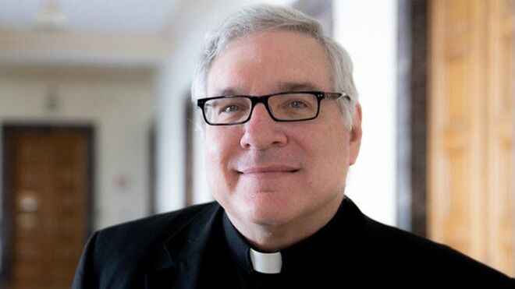
Mark Lewis, nuevo rector de la Gregoriana

Nombrado por Francisco el nuevo responsable de la universidad pontificia, enseñó allí durante mucho tiempo antes de volver en 2017 para ser vicerrector. El nombramiento entrará en vigor el 1 de septiembre

El padre da Silva, rector saliente del a Gregorianaha agradecido a todos"la dedicación y el espíritu de misión que he presenciado tan de cerca en estos seis años y que hacen de la Pontificia Universidad Gregoriana una institución tan especial al servicio de toda la Iglesia"

Sobre el nuevo rector, afirma: "El P. Lewis ha recibido varias misiones, en los campos de la investigación, la enseñanza y el gobierno. Ha adquirido una gran experiencia"

El padre Lewis es licenciado en FIlosofía y doctor en Historia. Ha trabajado como director en el Instituto Histórico de la Compañía de Jesús, en Roma y en la Pontificia Universidad Gregoriana, en la Facultad de Historia Eclesiástica
15.06.2022
(Vatican News).- "Durante los años transcurridos desde su formación, el P. Lewis ha recibido varias misiones, en los campos de la investigación, la enseñanza y el gobierno. En estos importantes cometidos, el P. Mark A. Lewis ha adquirido una gran experiencia académica y de gobierno, que ha puesto generosamente al servicio de la Pontificia Universidad Gregoriana en los últimos años". Así es como el actual rector de la Gregoriana, el padre Nuno da Silva Gonçalves, presenta a su sucesor a la comunidad universitaria, el jesuita y hermano, padre Mark Andrew Lewis.
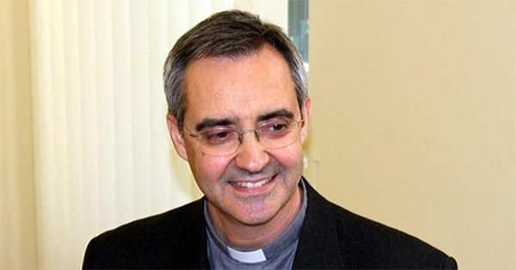

Promotor de la "calidad"
En su calidad de vicerrector académico, cargo al que accedió hace tres años, el padre Lewis "se ha comprometido con la formación pedagógica del profesorado y con la promoción de la calidad, que ahora se ha convertido en una dimensión permanente de la vida universitaria", continúa el actual rector, que concluye agradeciendo a todos "la dedicación y el espíritu de misión que he presenciado tan de cerca en estos seis años y que hacen de la Pontificia Universidad Gregoriana una institución tan especial al servicio de toda la Iglesia".

Notas biográficas
P. Mark Andrew Lewis S.J. nació en Miami, Florida, Estados Unidos, en 1959. Ingresó en la Compañía de Jesús en 1980 y fue ordenado sacerdote en 1991. Se licenció en Filosofía por la Universidad de San Luis y en Teología por el Regis College de Toronto (Canadá). En 1995 se doctoró en Historia por la Universidad de Toronto. De 1996 a 2004 trabajó en el Instituto Histórico de la Compañía de Jesús, en Roma, del que fue director desde 1998. Durante estos años, comenzó a enseñar en la Pontificia Universidad Gregoriana, en la Facultad de Historia Eclesiástica. En 2005, regresó a Estados Unidos y dio clases en el Spring Hill College. De 2008 a 2014 fue Superior Provincial de la Provincia de Nueva Orleans de la Compañía de Jesús. Regresó a la Gregoriana en enero de 2017 como miembro de la facultad de Historia de la Iglesia y Patrimonio Cultural. Ha publicado varios estudios sobre la historia de la educación en la Compañía de Jesús.
